Nagyváradi Erzsébet: "Megvalósult az álmom"
A színésznő Vasicsek János színész-énekes férjével Szenes Iván örök érvényű slágereinek segítségével helyezi új megvilágításba a házasság intézményét Szenesnek áll a világ című színházi dalestjükben, amelyet 2013. március 13-án az Aranytízben láthatott a közönség. A különleges, sajátosan egyéni összeállítás nagy sikert aratott. Minden esély megvan arra, hogy a rövid időn belül a tököliek is hallhatják a házaspárt.
- Miért éppen Szenes-dalok?
- A dalest megszületése egy hosszú folyamat volt. A repertoáromban már rengeteg Szenes-dal szerepelt. Amikor elért a hír, hogy Iván az égi társulat tagja lett, annyira megrendített, hogy egyre többet foglalkoztam vele. Megkerestem az összes számát, és heteken át csak hallgattam, aztán elkezdtem összeírni azokat, amik különösen közel állnak hozzám. Fél év múlva már a férjem, Vasicsek János is csatlakozott - mint bluesénekes -, és akkor jött az igazi ötlet: írok egy kis összekötő szöveget a számok közé, és elmeséljük az életünket, házasságunk vidám pillanataival.
- Nem féltek attól, hogy az önök generációját ez nem fogja megérinteni?
- Nem. Ennek több oka is van: az egyiket úgy hívják, örökzöld. Ezek olyan csodálatos dalszövegek, amelyeken már három generáció felnőtt. Megkértük az ország legjobb zenészeit, segítsenek az újjászületésben. Mivel a számok új zenei stílusban szólalnak meg (boogie-woogie, swing, blues), segítenek abban, hogy behívjuk a mi korosztályunkat is. Arról nem is beszélve, hogy rendkívül szórakoztatóan mutatjuk fel a házasság intézményét. Már-már felér egy terápiával is.
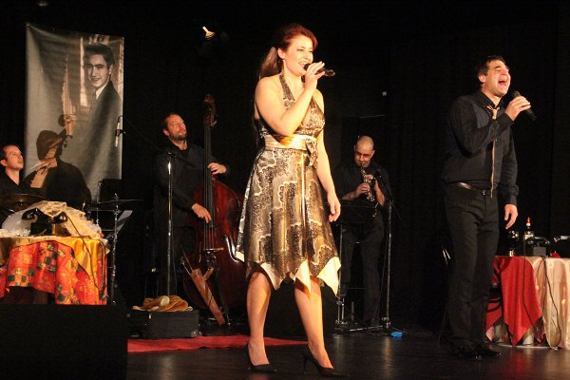
- Ha jól láttam, nem a könnyebb végén fogták meg, hiszen kevésbé ismert számok is szerepelnek a dalestben.
- Nem is volt célunk. Egyrészt össze kellett állítani egy dramaturgiát, ami már sajnos kiszűrt néhány dalt. Aztán az estnek van egy különleges szála, amire én jöttem rá: Szenes Iván dalszövegíró, zenész volt, míg felesége, Kornay Mariann színésznő - akárcsak a férjem és én. Ezzel a párhuzammal egy kicsit az ő életüket is eljátsszuk. Ennél a felismerésnél jött a második szűrő, hiszen én színészileg előadhatóbb dalokat választottam, a férjem pedig a blues felé hajlott. Ez adja az est változatosságát.
- Mint tudjuk, egy próbafolyamat nem konfliktusmentes. Egy házaspár hogyan küzdi ezt le?
- Én nem akartam leküzdeni, mert ezek a pillanatok hozzátartoznak a színházcsináláshoz. Gondolkodni, őrlődni, vitatkozni. Aztán megalkudni és szép lassan elérni hogy mégis csak az legyen, amire az elején gondoltunk. Olyan, mint egy házasság: küzdeni kell azért, hogy jó legyen. Bevallom, még sosem volt két ugyanolyan előadás, mert mindig eszünkbe jut valami. Remélem, az elkövetkezendő harminc évben is lesz még új mondanivalónk.
- Milyen érzés úgy lejönni a színpadról, hogy a közönség nem akarja elereszteni önöket?
- Csodálatos! Ez az egész előadás varázsa is. Fantasztikus csapat jött össze, a zenészek: Nagy Szabolcs (zongora), Csejtei Ákos (szaxofon), Pengő Csaba (nagybőgő) és Gyenge Lajos (dob) szintén velünk vannak a színpadon és részesei a játékunknak. Megtisztelő velük játszani. És ott van persze Szenes Andrea, aki ha teheti, velünk tart. Meg szoktam kérni, hogy jöjjön fel a színpadra és meséljen nekünk Ivánról. Csodás pillanatok ezek.
- 2012- ben a Szenesnek áll a világ produkció elnyerte a Kornay Mariann Művészeti Díjat.
- Amikor az első Rezső téri nagy Szenes-koncert volt, ott ültem a hátsó sorokban és arról álmodoztam, hogy ezt a díjat jövőre mi kapjuk meg. Megvalósult az álmom.
(www.fidelio.hu)

